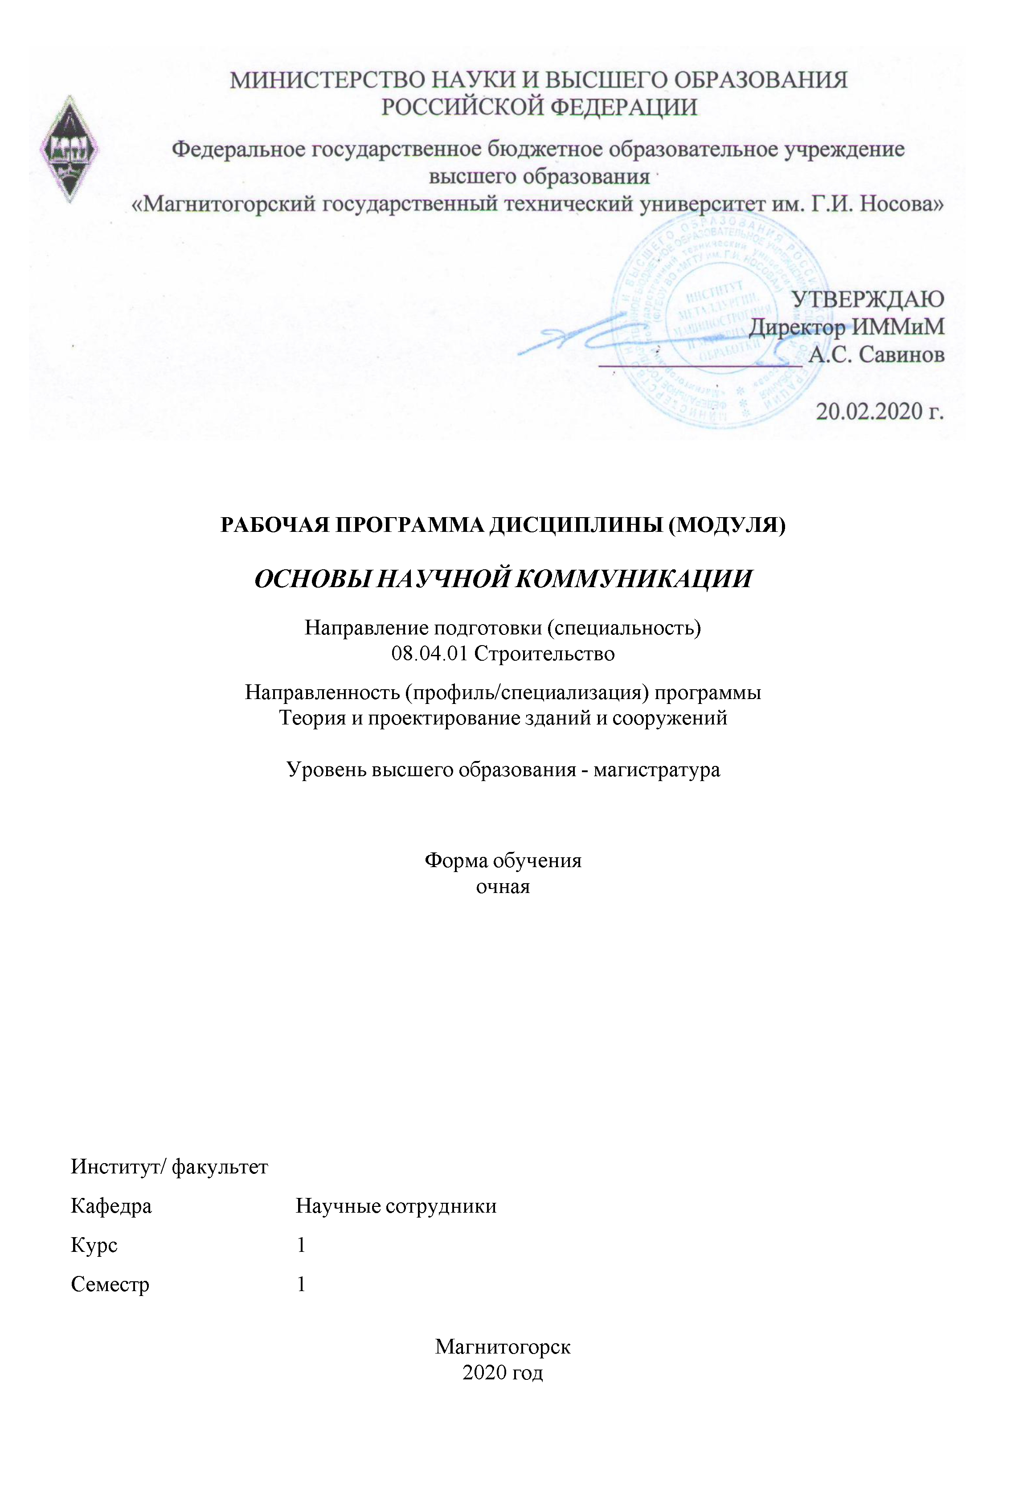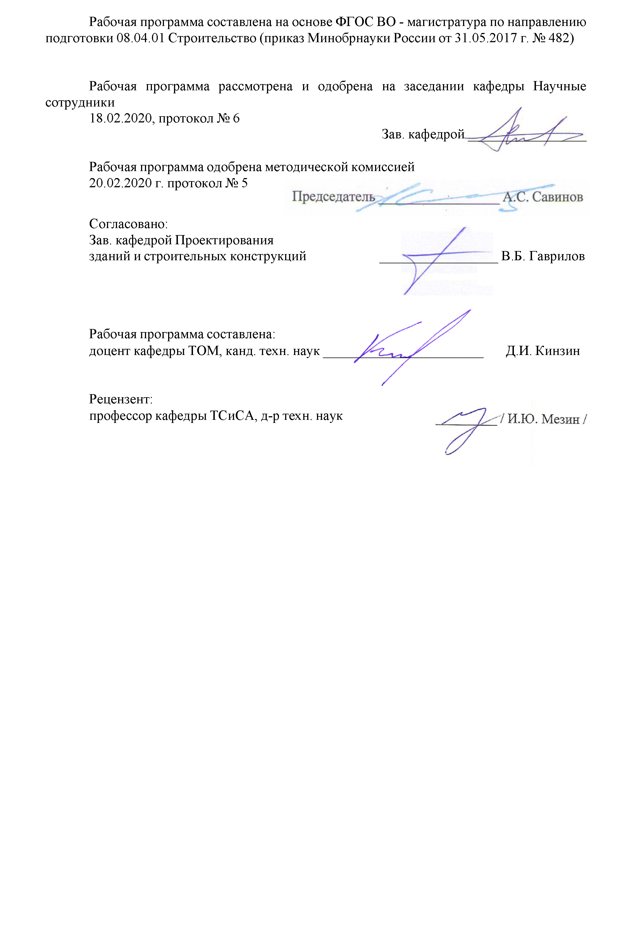

|  |  |
| --- | --- |
| **Лист** **актуализации** **рабочей** **программы** | |
|  |  |
|  | |
|  |  |
|  | |
|  |  |
| Рабочая программа пересмотрена, обсуждена и одобрена для реализации в 2020 - 2021 учебном году на заседании кафедры Научные сотрудники | |
|  |  |
|  | Протокол от __ __________ 20__ г. № __  Зав. кафедрой _________________ |
|  |  |
|  | |
|  |  |
|  | |
|  |  |
| Рабочая программа пересмотрена, обсуждена и одобрена для реализации в 2021 - 2022 учебном году на заседании кафедры Научные сотрудники | |
|  |  |
|  | Протокол от __ __________ 20__ г. № __  Зав. кафедрой _________________ |

|  |  |  |
| --- | --- | --- |
| **1** **Цели** **освоения** **дисциплины** **(модуля)** | | |
| Целью освоения дисциплины «Основы научной коммуникации» является изучение особенностей основных видов научной коммуникации, используемых в современном обществе для представления научных результатов и анализа научных достижений. | | |
| **2** **Место** **дисциплины** **(модуля)** **в** **структуре** **образовательной** **программы** | | |
| Дисциплина Основы научной коммуникации входит в обязательую часть учебного плана образовательной программы.  Для изучения дисциплины необходимы знания (умения, владения), сформированные в результате изучения дисциплин/ практик: | | |
| Русский язык в объеме общеобразовательной средней школы  Иностранный язык в объеме общеобразовательной средней школы | | |
| Знания (умения, владения), полученные при изучении данной дисциплины будут необходимы для изучения дисциплин/практик: | | |
| Подготовка к процедуре защиты и защита выпускной квалификационной работы | | |
| Производственная - научно-исследовательская практика | | |
| Учебная - научно-исследовательская работа | | |
|  | |  |
| **3** **Компетенции** **обучающегося,** **формируемые** **в** **результате** **освоения**  **дисциплины** **(модуля)** **и** **планируемые** **результаты** **обучения** | | |
| В результате освоения дисциплины (модуля) «Основы научной коммуникации» обучающийся должен обладать следующими компетенциями: | | |
|  | | |
|  | | |
|  |  | |
| Код индикатора | Индикатор достижения компетенции | |
| УК-4 Способен применять современные коммуникативные технологии, в том числе на иностранном(ых) языке(ах), для академического и профессионального взаимодействия | | |
| УК-4.1 | Устанавливает контакты и организует общение в соответствии с потребностями совместной деятельности, используя современные коммуникационные технологии | |
| УК-4.2 | Составляет деловую документацию, создает различные академические или профессиональные тексты на русском и иностранном языках | |
| УК-4.3 | Представляет результаты исследовательской и проектной деятельности на различных публичных мероприятиях, участвует в академических и профессиональных дискуссиях на русском и иностранном языках | |
| УК-5 Способен анализировать и учитывать разнообразие культур в процессе межкультурного взаимодействия | | |
| УК-5.1 | Ориентируется в межкультурных коммуникациях на основе анализа смысловых связей современной поликультуры и полиязычия | |
| УК-5.2 | Владеет навыками толерантного поведения при выполнении профессиональных задач | |
| ОПК-2 Способен анализировать, критически осмысливать и представлять информацию, осуществлять поиск научно-технической информации, приобретать новые знания, в том числе с помощью информационных технологий | | |
| ОПК-2.1 | Осуществляет сбор и проводит систематизацию научно-технической информации о рассматриваемом объекте, в т.ч. с использованием информационных технологий | |
| ОПК-2.2 | Оценивает достоверность научно-технической информации о рассматриваемом объекте | |
| ОПК-2.3 | Использует средства прикладного программного обеспечения для обоснования результатов решения задачи профессиональной деятельности | |

|  |  |  |  |  |  |  |  |  |  |  |  |  |  |  |  |  |  |  |
| --- | --- | --- | --- | --- | --- | --- | --- | --- | --- | --- | --- | --- | --- | --- | --- | --- | --- | --- |
|  | **4.** **Структура,** **объём** **и** **содержание** **дисциплины** **(модуля)** | | | | | | | | | | | | | | | | | |
| Общая трудоемкость дисциплины составляет 3 зачетных единиц 108 акад. часов, в том числе:  – контактная работа – 16,1 акад. часов:  – аудиторная – 16 акад. часов;  – внеаудиторная – 0,1 акад. часов  – самостоятельная работа – 91,9 акад. часов;  Форма аттестации - зачет | | | | | | | | | | | | | | | | | | |
|  |  | |  | |  | |  | |  | |  | |  | |  | |  | |
| Раздел/ тема  дисциплины | | Семестр | | Аудиторная  контактная работа  (в акад. часах) | | | | | | Самостоятельная работа студента | | Вид самостоятельной  работы | | Форма текущего контроля успеваемости и  промежуточной аттестации | | Код компетенции | | |
| Лек. | | лаб.  зан. | | практ. зан. | |
| 1. Раздел | | | |  | | | | | | | | | | | | | | |
| 1.1 Научная коммуникация: основные понятия, виды, характеристики. | | 1 | |  | |  | |  | | 15,9 | | Самостоятельное изучение учебной литературы. | | Устный опрос (собеседование) | | УК-4.1, УК-4.2, УК-4.3, УК-5.1, УК-5.2, ОПК-2.1, ОПК-2.2, ОПК-2.3 | | |
| 1.2 Особенности современной информационной среды научной коммуникации | |  | |  | |  | | 16 | | Самостоятельное изучение учебной литературы | | Устный опрос (собеседование) | | УК-4.1, УК-4.2, УК-4.3, УК-5.1, УК-5.2, ОПК-2.1, ОПК-2.2, ОПК-2.3 | | |
| 1.3 Научный доклад. Мастерство публичного выступления. | |  | |  | | 6/6И | | 16 | | Самостоятельное изучение учебной литературы;  - Подготовка и оформление результатов практической работы № 1 | | Устный опрос (собеседование).  Сдача практической работы № 1. | | УК-4.1, УК-4.2, УК-4.3, УК-5.1, УК-5.2, ОПК-2.1, ОПК-2.2, ОПК-2.3 | | |
| 1.4 Письменная научная коммуникация: рецензия, отзыв, тезисы, научная статья. | |  | |  | | 6 | | 15 | | Самостоятельное изучение учебной литературы;  - Подготовка и оформление результатов практической работы № 2. | | Устный опрос (собеседование).  Сдача практической работы № 2. | | УК-4.1, УК-4.2, УК-4.3, УК-5.1, УК-5.2, ОПК-2.1, ОПК-2.2, ОПК-2.3 | | |
| 1.5 Структура и стилистических особенности научного текста. | |  | |  | |  | | 15 | | Самостоятельное изучение учебной литературы | | Устный опрос (собеседование). | | УК-4.1, УК-4.2, УК-4.3, УК-5.1, УК-5.2, ОПК-2.1, ОПК-2.2, ОПК-2.3 | | |
| 1.6 Онлай-пространство научных коммуникаций. Электронные библиотечные системы. Реферативные базы данных. | |  | |  | | 4 | | 14 | | Самостоятельное изучение учебной литературы;  - Подготовка и оформление результатов практической работы № 3. | | Устный опрос (собеседование)  Сдача практической работы № 3. | | УК-4.1, УК-4.2, УК-4.3, УК-5.1, УК-5.2, ОПК-2.1, ОПК-2.2, ОПК-2.3 | | |
| Итого по разделу | | | |  | |  | | 16/6И | | 91,9 | |  | |  | |  | | |
| Итого за семестр | | | |  | |  | | 16/6И | | 91,9 | |  | | зачёт | |  | | |
| Итого по дисциплине | | | |  | |  | | 16/6И | | 91,9 | |  | | зачет | |  | | |
| **5** **Образовательные** **технологии** | | | | | | | | | | | | | | | | | | |
|  | | | | | | | | | | | | | | | | | | |

**5 Образовательные технологии**

С целью усвоения знаний применяются традиционная и компетентностно-модульная технологии обучения, включающие в себя объяснения преподавателя, самостоятельную работу с учебной и справочной литературой по дисциплине, выполнение практических работ и т.п.

В качестве интерактивных методов обучения используются:

- опережающая самостоятельная работа и работа в команде при выполнении практических работ;

- проблемное обучение при поиске информационных источников.

Самостоятельная работа студентов направлена на проработку тем, отведенных на самостоятельное изучение, на закрепление изученного материала, на подготовку к практическим занятиям, подготовку к итоговому зачету по дисциплине**.**

**6 Учебно-методическое обеспечение самостоятельной работы обучающихся**

Представлено в приложении 1.

**7 Оценочные средства для проведения промежуточной аттестации**

Представлены в приложении 2.

**8 Учебно-методическое и информационное обеспечение дисциплины (модуля)**

**а) Основная литература:**

Скибицкий, Э. Г. Научные коммуникации : учебное пособие для вузов / Э. Г. Скибицкий, Е. Т. Китова. — 2-е изд. — Москва : Издательство Юрайт, 2020. — 204 с. — (Высшее образование). — ISBN 978-5-534-08934-9. — Текст: электронный // ЭБС Юрайт [сайт]. — URL: <https://urait.ru/bcode/455895>

2. Десяева, Н. Д. Академическая коммуникация: учебник для вузов / Н. Д. Десяева. — 2-е изд. — Москва: Издательство Юрайт, 2020. — 150 с. — (Высшее образование). — ISBN 978-5-534-11434-8. — Текст: электронный // ЭБС Юрайт [сайт]. — [URL: https://urait.ru/bcode/456951](URL:%20https://urait.ru/bcode/456951)

**б) Дополнительная литература:**

1. Короткина, И. Б. Модели обучения академическому письму : учебное пособие для вузов / И. Б. Короткина. — Москва: Издательство Юрайт, 2020. — 219 с. — (Высшее образование). — ISBN 978-5-534-06013-3. — Текст: электронный // ЭБС Юрайт [сайт]. — [URL: https://urait.ru/bcode/455090](URL:%20https://urait.ru/bcode/455090%20)

2. Войтик, Н. В. Речевая коммуникация: учебное пособие для вузов / Н. В. Войтик. — 2-е изд., перераб. и доп. — Москва : Издательство Юрайт, 2020. — 125 с. — (Высшее образование). — ISBN 978-5-534-09922-5. — Текст : электронный // ЭБС Юрайт [сайт]. — [URL: https://urait.ru/bcode/453039](URL:%20https://urait.ru/bcode/453039%20)

3. Корягина, Н. А. Самопрезентация и убеждающая коммуникация: учебник и практикум для вузов / Н. А. Корягина. — Москва: Издательство Юрайт, 2020. — 225 с. — (Высшее образование). — ISBN 978-5-534-11562-8. — Текст : электронный // ЭБС Юрайт [сайт]. — [URL: https://urait.ru/bcode/467202](URL:%20https://urait.ru/bcode/467202)

**в) Методические указания:**

1. Чмыхалова, С. В. Учебная научно-исследовательская работа : методические рекомендации / С. В. Чмыхалова. — Москва : МИСИС, 2015. — 25 с. — ISBN 978-5-87623-916-7. — Текст : электронный // Лань : электронно-библиотечная система. — [URL: https://e.lanbook.com/book/116447](URL:%20https://e.lanbook.com/book/116447%20) — Режим доступа: для авториз. пользователей.

|  |  |  |  |  |
| --- | --- | --- | --- | --- |
|  | | | | |
|  | |  |  |  |  |
| **г)** **Программное** **обеспечение** **и** **Интернет-ресурсы:**  **Программное** **обеспечение** | | | | |
|  | Наименование ПО | | № договора | Срок действия лицензии |  | |
|  | MS Windows 7 Professional(для классов) | | Д-1227-18 от 08.10.2018 | 11.10.2021 |  | |
|  | MS Office 2007 Professional | | № 135 от 17.09.2007 | бессрочно |  | |
|  | 7Zip | | свободно распространяемое ПО | бессрочно |  | |
|  | Far Manager | | свободно распространяемое ПО | бессрочно |  | |
|  |  | |  |  |  | |
| **Профессиональные** **базы** **данных** **и** **информационные** **справочные** **системы**   |  |  | | --- | --- | | Название курса | Ссылка | | Электронная база периодических изданий East View Information Services, ООО «ИВИС» | [https://dlib.eastview.com/](https://dlib.eastview.com/%20) | | Национальная информационно-аналитическая система – Российский индекс научного цитирования (РИНЦ) | [URL: https://elibrary.ru/project_risc.asp](URL:%20https://elibrary.ru/project_risc.asp%20) | | Поисковая система Академия Google (Google Scholar) | [URL: https://scholar.google.ru/](URL:%20https://scholar.google.ru/%20) | | Информационная система - Единое окно доступа к информационным ресурсам | [URL: http://window.edu.ru/](URL:%20http://window.edu.ru/%20) | | Федеральное государственное бюджетное учреждение «Федеральный институт промышленной собственности» | [URL: http://www1.fips.ru/](URL:%20http://www1.fips.ru/%20) | | Российская Государственная библиотека. Каталоги | [https://www.rsl.ru/ru/4readers/catalogues/](https://www.rsl.ru/ru/4readers/catalogues/%20) | | Электронные ресурсы библиотеки МГТУ им. Г.И. Носова | [http://magtu.ru:8085/marcweb2/Default.asp](http://magtu.ru:8085/marcweb2/Default.asp%20) | | | | | |
|  | |  |  |  |  |
| **9** **Материально-техническое** **обеспечение** **дисциплины** **(модуля)**  Материально-техническое обеспечение дисциплины включает: | | | | |

|  |
| --- |
| 1. Учебная аудитория для проведения занятий лекционного типа оснащена:  - техническими средствами обучения, служащими для представления учебной информации большой аудитории: мультимедийными средства хранения, передачи и представления учебной информации;  - специализированной мебелью.  2. Учебная аудитория для проведения практических занятий оснащена:  - техническими средствами обучения, служащими для представления учебной информации большой аудитории: мультимедийными средства хранения, передачи и представления учебной информации;  - специализированной мебелью.  3. Учебная аудитория для групповых и индивидуальных консультаций, текущего контроля и промежуточной аттестации оснащена:  - компьютерной техникой с пакетом MS Office, с подключением к сети «Интернет» и с доступом в электронную информационно-образовательную среду университета;  - специализированной мебелью.  4. Помещение для самостоятельной работы оснащено:  - компьютерной техникой с пакетом MS Office, с подключением к сети «Интернет» и с доступом в электронную информационно-образовательную среду университета;  - специализированной мебелью.  5. Помещение для хранения и профилактического обслуживания учебного оборудования оснащено:  - специализированной мебелью: стеллажами для хранения учебного оборудования;  -инструментами для ремонта учебного оборудования;  - шкафами для хранения учебно-методической документации и материалов. |

Приложение 1

**6 Учебно-методическое обеспечение самостоятельной работы обучающихся**

Практические занятия:

1. Практическая работа №1 «Подготовка научного доклада».

В рамках выполнения практической работы студент готовит устный доклад с презентацией в формате PowerPoint.

В докладе необходимо отразить научную проблему и ее актуальность, цель и задачи исследования, методы исследования и основные результаты.

Максимальная длительность доклада: 10 минут.

Тема доклада формулируется совместно с преподавателем в соответствии с направлением подготовки и областью научных интересов студента.

2. Практическая работа №2 «Подготовка тезисов научного докладов».

В ходе выполнения практической работы студент готовит тезисы докладов в программе Microsoft Word.

Тема доклада формулируется совместно с преподавателем в соответствии с направлением подготовки и областью научных интересов студента.

3. Практическая работа №3 «Применение возможностей современного онлайн-пространства в процессе научных коммуникаций».

В ходе выполнения практической работы студент выполняет обзор научных работ, посвященных решению актуальной проблемы в заданной области.

Исследуемая проблема формулируется совместно с преподавателем в соответствии с направлением подготовки и областью научных интересов студента.

При поиске информации обязательным условием является применение реферативных баз данных Web of Science, Scopus и/или РИНЦ, а также электронных библиотечных систем.

Результаты работы оформляются в программе Microsoft Word в форме обзора, и обсуждаются устно в рамках практического занятия.

Перечень заданий для подготовки к собеседованиям и устным опросам:

1. Научная коммуникация: основные понятия, виды, характеристики.
2. Современные виды и технологии научной коммуникации.
3. Письменная научная коммуникация
4. Устная научная коммуникация
5. Влияние НТР на научную коммуникацию.
6. Научная дискуссия как метод разрешения спорных проблем
7. Научный спор: цели и подходы.
8. Виды аргументов, применяемых в рамках научной дискуссии и научного спора.
9. Особенности научного текста: цитирование, ссылки на литературные источники. Особенности составления библиографического списка.
10. Государственные стандарты в области составления и оформления научных текстов.
11. Основные характеристики научной полемики. Принципы и правила научной полемики.
12. Этика научной коммуникации. Нравственные основы научной коммуникации.
13. Правила делового этикета в научной коммуникации.
14. Ключевые принципы международной научной коммуникации.

Перечень вопросов для подготовки к зачету:

1. Понятие научной коммуникации, специфика научной коммуникации.
2. Виды и средства научной коммуникации.
3. Функции научной коммуникации.
4. Классические и инновационные формы научной коммуникации.
5. Особенности современной информационной среды научной коммуникации.
6. Основные особенности научного стиля.
7. Основные виды письменной научной коммуникации.
8. Научный доклад. Принципы, особенности и этапы подготовки.
9. Структура и стилистические особенности научного текста.
10. Научная статья: структура и этапы написания.
11. Структура и содержание отзыва на научную работу
12. Структура и содержание тезисов.
13. Этапы написания и содержание рецензии.
14. Особенности подготовки стендового доклада.
15. Электронные библиотечные системы
16. Реферативные базы данных Web of Science и Scopus, РИНЦ. Поиск и анализ информации.

**Приложение 2**

**7 Оценочные средства для проведения промежуточной аттестации**

**а) Планируемые результаты обучения и оценочные средства для проведения промежуточной аттестации:**

| Структурный элемент  компетенции | Индикатор достижения компетенции | Оценочные средства |
| --- | --- | --- |
| УК-4 Способен применять современные коммуникативные технологии, в том числе на иностранном(ых) языке(ах), для академического и профессионального взаимодействия | | |
| УК-4.1 | Устанавливает контакты и организует общение в соответствии с потребностями совместной деятельности, используя современные коммуникационные технологии | Теоретические вопросы:   1. Понятие научной коммуникации, специфика научной коммуникации. 2. Виды и средства научной коммуникации. 3. Функции научной коммуникации. 4. Классические и инновационные формы научной коммуникации. |
| УК-4.2 | Составляет деловую документацию, создает различные академические или профессиональные тексты на русском и иностранном языках | Теоретические вопросы:  1. Основные особенности научного стиля.  2. Основные виды письменной научной коммуникации.  3. Структура и стилистические особенности научного текста.  4. Научная статья: структура и этапы написания.  Практическое задание:  Подготовьте проект статьи в программе Microsoft Word.  Статья должна включать следующие основные структурные элементы: заголовок, сведения об авторах, аннотация, ключевые слова, текст статьи (введение, методы, результаты, обсуждение, заключение), список источников.  Тема статьи формулируется совместно с преподавателем в соответствии с областью научных интересов обучающегося.  Оформление статьи должно соответствовать требованиям одного из изданий, соответствующих области исследования и включенных в Перечень рецензируемых научных изданий ВАК. |
| УК-4.3 | Представляет результаты исследовательской и проектной деятельности на различных публичных мероприятиях, участвует в академических и профессиональных дискуссиях на русском и иностранном языках | Практическое задание:  Подготовьте проект устного доклада.  В докладе необходимо отразить научную проблему и ее актуальность, цель и задачи исследования, методы исследования и основные результаты.  Максимальная длительность доклада: 10 минут.  Тема доклада формулируется совместно с преподавателем в соответствии с областью научных интересов обучающегося. |
| УК-5 Способен анализировать и учитывать разнообразие культур в процессе межкультурного взаимодействия | | |
| УК-5.1 | Ориентируется в межкультурных коммуникациях на основе анализа смысловых связей современной поликультуры и полиязычия | Практическое задание:  Проанализируйте не менее 3-ех публикаций зарубежных ученых, опубликованных в ведущих зарубежных изданиях.  Обозначьте основные лексические и морфологические и особенности научного стиля речи, используемого зарубежными учеными. Поясните ответ на примерах. |
| УК-5.2 | Владеет навыками толерантного поведения при выполнении профессиональных задач | Теоретические вопросы:  1. Этика научной коммуникации. Нравственные основы научной коммуникации.  2. Правила делового этикета в научной коммуникации.  3. Ключевые принципы международной научной коммуникации.  Практическое задание.  Подготовьте проект стендового доклада для представления результатов научного исследования в рамках публичного мероприятия международного уровня. Спрогнозируйте потенциальные вопросы целевой аудитории, подготовьте возможные варианты ответа на них.  Тема доклада формулируется совместно с преподавателем в соответствии с направлением подготовки и областью научных интересов обучающегося. |
| ОПК-2 Способен анализировать, критически осмысливать и представлять информацию, осуществлять поиск научно-технической информации, приобретать новые знания, в том числе с помощью информационных технологий | | |
| ОПК-2.1 | Осуществляет сбор и проводит систематизацию научно-технической информации о рассматриваемом объекте, в т.ч. с использованием информационных технологий | Теоретические вопросы:  1. Особенности современной информационной среды научной коммуникации.  2. Электронные библиотечные системы.  3. Реферативные базы данных Web of Science и Scopus, РИНЦ. Поиск и анализ информации.  Практическое задание.  С использованием научной электронной библиотеки «e-library.ru» выполните сравнительный анализ основных наукометрических показателей деятельности не менее 3- ех российских ученых в области строительства.  В обязательном порядке должны быть проанализированы следующие показатели:  - индекс Хирша;  - среднее число цитирований работ автора в расчете на одну публикацию;  - число публикаций в изданиях, индексируемых в реферативной базе данных Scopus;  - число публикаций в изданиях, включенных в Перечень рецензируемых научных изданий ВАК;  - число публикаций, входящих в РИНЦ;  - число публикаций, ввходящих в ядро РИНЦ. |
| ОПК-2.2 | Оценивает достоверность научно-технической информации о рассматриваемом объекте | Практическое задание.  Выполните обзор не менее 5 научных работ, опубликованных в высокорейтинговых научных изданиях.  Обозначьте одну из научных проблем в интересующей области.  Оцените актуальность и научную значимость решения указанной проблемы.  Опишите возможные подходы к решению рассматриваемой проблемы.  Тематика анализируемых работ должна соответствовать направлению подготовки и области научных интересов обучающегося.  При поиске информации должны использоваться реферативные базы данных Web of Science, Scopus и/или РИНЦ. |
| ОПК-2.3 | Использует средства прикладного программного обеспечения для обоснования результатов решения задачи профессиональной деятельности | Практическое задание.  Подготовьте презентацию результатов научного исследования в формате PowerPoint.  Минимальное количество слайдов: 10 штук.  В презентации в обязательном порядке должны использоваться элементы инфографики (изображения, графические объекты, диаграммы с минимумом сопроводительного текста и т.д.).  Тематика анализируемых работ должна соответствовать направлению подготовки и области научных интересов обучающегося. |

**б) Порядок проведения промежуточной аттестации, показатели и критерии оценивания:**

Промежуточная аттестация по дисциплине «Основы научной коммуникации» включает теоретические вопросы, позволяющие оценить уровень усвоения обучающимися знаний, и практические задания, выявляющие степень сформированности умений и владений, проводится в форме зачета.

Зачет по данной дисциплине проводится в виде собеседования в рамках теоретических вопросов, выносимых на зачет, и выполнения практических заданий.

***Показатели и критерии оценивания зачета:***

- оценка «незачтено» ставится в случае невыпонения студентом практических работ, а также при низком уровне знаний по вопросам к зачету.

- оценка «зачтено» ставится в случае овладения студентом всего объема учебного материала, активной работы на занятиях, выполнения и успешной сдачи всех практических работ;

Для получения зачета по дисциплине обучающийся должен обладать как минимум пороговым уровнем знаний по всем вопросам к зачету.